INSTITUCIÓN EDUCATIVA ALVERNIA
TRABAJO AUTÓNO (martes 24 y miércoles 25 de mayo)
CIENCIAS NATURALES
GRADO 6º
INSTRUCCIONES:
- Consignar en el cuaderno lo referente al reino Fungi o de los Hongos (será explicado en la próxima clase)
- Trata de Realizar la actividad, si la encuentras muy compleja, espera hasta la explicación en clase ok
REINO FUNGI O DE LOS HONGOS
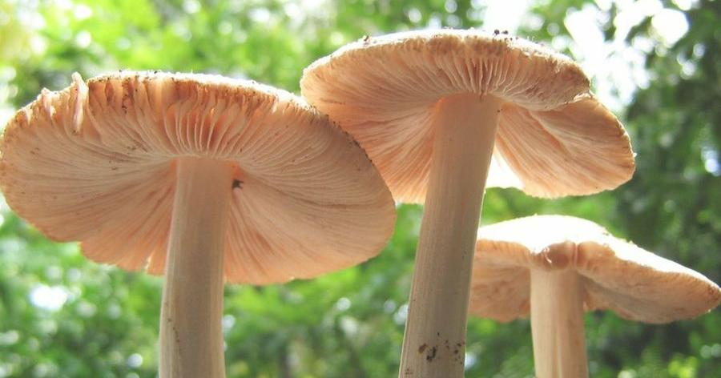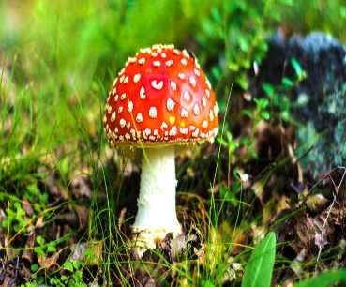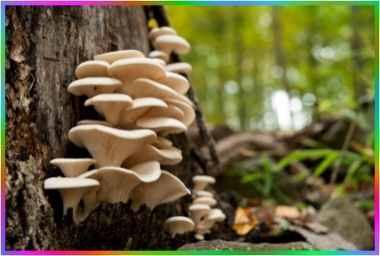
Este es el reino de los hongos, dentro de los cuales existen unicelulares y pluricelulares.
Son organismos heterótrofos (consumen alimento sintetizado por otros organismos) conformados por células eucarióticas (células con núcleo y membranas internas definidas). Los hongos son inmóviles, crecen con gran rapidez y se reproducen asexualmente por medio de esporas.
El Reino Fungí agrupa a los hongos comunes; Los hongos obtienen su alimento absorbiendo los nutrientes de la materia descompuesta.
Crecen en lugares oscuros y sombreados, forman esporas que tienen gran resistencia al calor y la sequedad. Algunos hongos viven sobre vegetación, otros son parásitos altamente especializados que viven a expensas de animales y seres humanos.
Los hongos comprenden la siguiente clasificación:
- MOHOS: se desarrollan en el agua y en cualquier sustancia rica en almidón y azúcares, como el pan y los dulces. Algunos mohos son dañinos como el TIZÓN que ataca a los cereales; la ROYA que ataca el café, y la TIÑA que ataca a los animales. Sin embargo, existen otros mohos que el hombre utiliza para su beneficio, como el PENICILLLIUM NOTATUM del cual se obtiene la Penicilina
- LEVADURAS: son unicelulares microscópicos que se reproducen por gemación. Se desarrollan sobre las superficies azucaradas para tomar su alimento (fermentación). Son utilizadas por el hombre para la fabricación de cerveza, vinos y pan.
- SETAS: son todos los hongos que tienen un sombrerillo llamado PÍLEO y que crecen en los jardines. Poseen un tallo llamado ESTÍPITE y un MICELIO (conjunto de filamentos que se localizan debajo del suelo y se encargan de sujetar a la seta). Habitan en lugares muy húmedos y sombríos, en donde hay materia orgánica en descomposición.

TALLER DE CLASE REINO FUNGI
RESUELVE EL TALLER DE ACUERDO CON TUS APRENDIZAJES
Lee el siguiente texto:
- Averigua cuándo fue descubierta la penicilina y para qué se utilizó en esa época y actualmente.
- Realiza un listado de características del Reino Fungi y organízalo en un cuadro como el siguiente:
REINO FUNGI | CARACTERÍSTICAS
- Consulta en qué consiste la química y la microbiología
- Averigua sobre el proceso de pasteurización, a quién se debe
- En el siguiente diagrama de un hongo Basidiomiceto localiza: el sombrerillo, laminillas, pie, anillo, volva.

1._____________________________

2.______________________________

3._______________________________

4._______________________________

5._______________________________

- En la siguiente sopa de letras a parecen algunos representantes y palabras relacionadas con el reino Fungi, encuentra mínimo 5 y defínelas:

NOTA: SI EL TALLER TE PARECE MUY LARGO, NO TE PREOCUPES PUEDES CONTINUARLO EN CLASE, PERO AVANZA LO MÁS QUE PUEDAS OK

